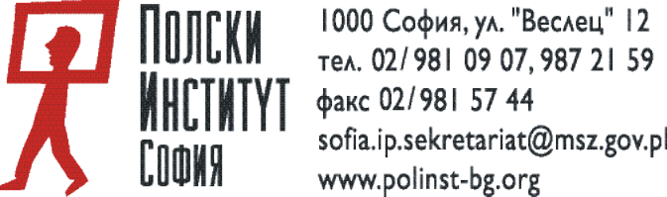

съвместно с Химическия факултет на Софийския университет

11 май 2011 г., сряда, 11 ч.,
Химически факултет на Софийския университет,
ул. „Джеймс Баучер” № 1

По случай Годината на Мария Склодовска-Кюри
100 години от връчването на Нобеловата награда за химия
на Мария Склодовска-Кюри

Откриване на документалната изложба
„Мария Склодовска-Кюри: живот и дело”

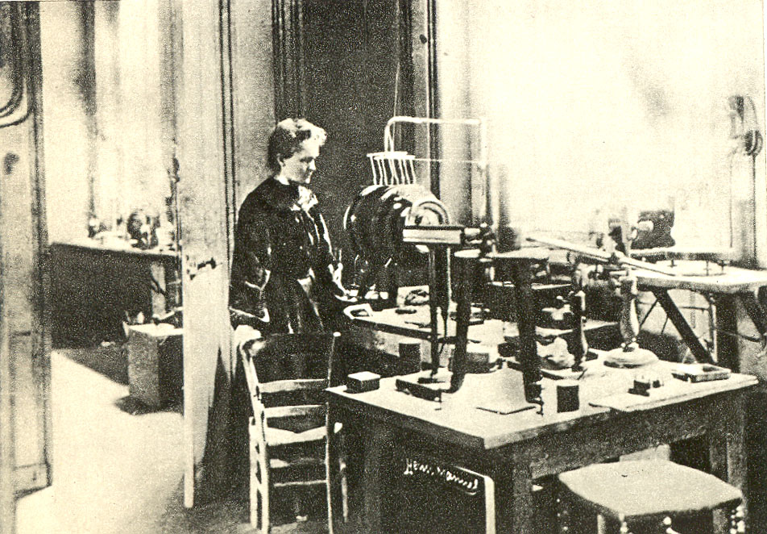

Документалната изложба „Мария Склодовска-Кюри: живот и дело” е предоставена от Дома-музей на Мария Склодовска-Кюри във Варшава.
Изложбата ще открие проф. дхн д-р Тони Спасов, декан на Химическия факултет на Софийския университет „Св. Климент Офридски”. За живота и научните постижения на полската учена ще говори проф. дхн Ивелин Кулев от катедра „Аналитична химия”.
Изложбата се състои от 20 табла, проследяващи генеалогията на семействата Склодовски и Кюри, обучението в училище и следването в Париж на Мария. Разказва за изследванията и научните й открития, за двете Нобелови награди, за Радиевия институт в Париж, за посещенията в Америка и многобройните й участия в световни научни конференции.
Мария Склодовска-Кюри (1867-1934) – полска физичка и химичка, велик учен с огромни заслуги за световната наука. Изключителен талант, с интереси преди всичко към точните науки. През 1891 заминава за Париж – в Сорбоната тя задълбочава придобитите във Варшава знания. Мария Склодовска-Кюри е първата жена, защитила докторска дисертация в Сорбоната и първата жена професор, която завежда катедра в същото учебно заведение.
Мария Склодовска-Кюри и съпругът й Пиер Кюри поставят основите на нова научна дисциплина – изучаването на радиоактивността. Дългогодишните изследвания довеждат до откриване на неизвестни до този момент елементи – радий и полоний, наречен така в чест на родината на неговата откривателка. За тези открития Мария Склодовска-Кюри получава два пъти Нобелова награда: за физика през 1903 и за химия през 1911 г. Тя разработва теорията за радиацията и начина на изолиране на радиоактивни изотопи. Благодарение на откритията й се ражда нова област на химията – радиохимията. Под нейно ръководство се провеждат първите опити за лечение на рак с йонизиращо лъчение. Мария Склодовска-Кюри е единствената жена, участвала в конференциите на Солвей – ежегодни срещи на най-изтъкнати учени. След смъртта й Алберт Айнщайн в прекрасно есе пише, че тя единствена измежду всички, които е познавал, не е била развалена от славата.

Вход свободен

